今日动态
晨间来园基本情况
1.来园人数：应到24人，实到21人，3位小朋友请假。
2.来园情况：今天天气晴朗，大部分幼儿愿意主动与老师打招呼，清楚知道来园几件事：打招呼、签到、绕水杯、选区域、洗手吃点心。
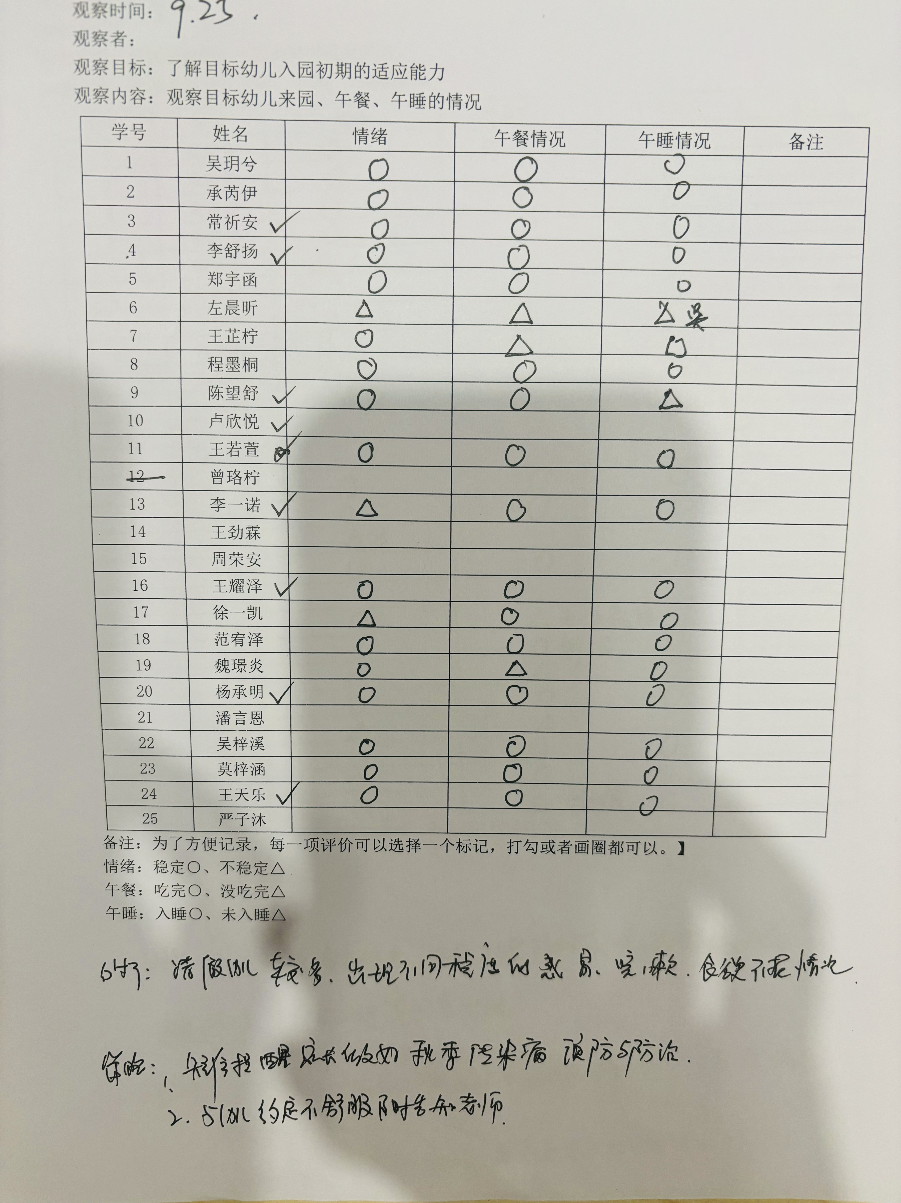

户外活动：
今天我们玩的是彩虹伞。活动开始前我们对孩子进行安全教育，引导幼儿在游戏中注意保护好自己的安全，并学会关注其他下朋友的动向，避免发生磕碰。
集体活动：《这是小兵》
《这是小兵》一共有四个乐句，每一个乐句都介绍了小兵的一个用具：喇叭、铜鼓、手枪、大炮，并配上了拟声词来形容这些物品使用时所发出的声音。这样的歌词内容生动、形象，深受小班幼儿的喜爱。歌曲是进行曲风格，旋律激昂、有力，表现了小兵们精神抖擞、铿锵有力的精神风貌。本次活动主要是让幼儿初步感受和表现进行曲的力度和节奏感，并且有节奏地表现解放军叔叔吹喇叭、敲铜鼓、打手枪和开大炮的的动作。
活动中王若萱、曾珞柠、王劲霖、周荣安、王耀泽、范宥泽、杨承明、潘言恩、王天乐、莫梓涵、程墨桐、陈望舒、卢欣悦、严子沐、王劲霖、王芷柠、承芮伊、常祈安、李舒扬、郑宇函、左晨昕能随乐有节奏地模仿小兵的动作。
生活活动情况：
1.午餐情况：
今天在吃饭前我们对食物的营养价值对幼儿进行了详细的介绍，激起幼儿吃饭的欲望。
能够全部吃完的幼儿有：王耀泽、范宥泽、杨承明、潘言恩、王天乐、
2.午睡情况：
大部分幼儿已经养成了良好的午睡习惯，但是仍有少数幼儿需要拍睡或哄睡。
家园合作：
1.动态上的照片，仅作为老师观察时的随拍，并不是所有孩子的照片都会呈现。
2.这两天幼儿学习了穿衣服和挂衣服的方法，家长们在家也要提醒幼儿练习自己穿衣服和挂衣服呦。

